**Fundamentos teóricos de la música tonal 410013**

**Fase 4 Taller evaluativo Unidad 3**

Ana María Tibaduiza Vega

Grupo 21

Tutora

Marcela María Rojas

Universidad Nacional Abierta y a Distancia UNAD

Escuela de Ciencias Sociales, Artes y Humanidades

Música

09 de mayo 2021

**DESARROLLO TALLER FASE 4**

1. A partir de las progresiones dadas, escriba sus respectivos acordes de acuerdo a la tonalidad solicitada, después seleccione una de ellas (una en modo mayor y una en modo menor), y escríbalas en el pentagrama con el cifrado analítico y americano:

D mayor: / I / II- / V / 🡪 / D / Em / A/

A mayor: / I / IV / V / 🡪 / A / D / E /

Bb mayor: / I / VI- / V / I / 🡪 / Bb / Gm / F / Bb /

C menor: / I- / IV- / V / 🡪 / Cm / Fm / G /

F menor: / I- / IV- / II° / V / 🡪 / Fm / Bbm / G° / C /

G# menor: / I- / bVI / V / I- / 🡪 / G#m / Eb / D# / G#m /

A mayor:

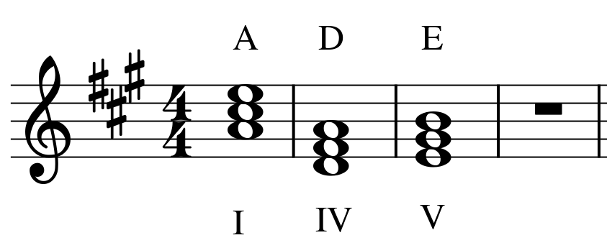

F menor:

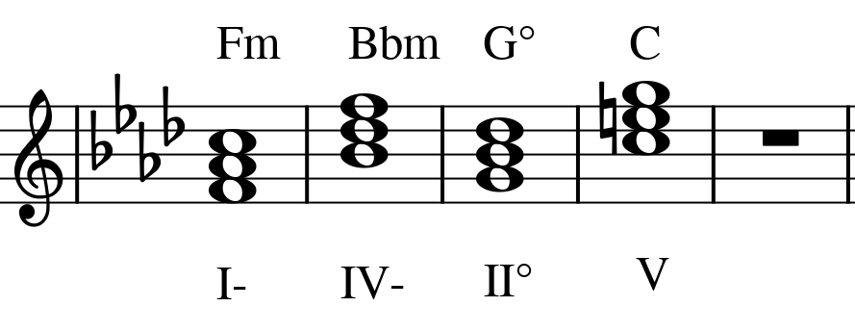

1. En la siguiente melodía con acompañamiento identifique:
2. La tonalidad de la obra: está en la tonalidad de **Eb**
3. Las notas que hacen parte del acorde
4. Las notas de paso y bordaduras, para esto haga uso de la nomenclatura presentada en el método en cada caso
5. Cifrar (haciendo uso del cifrado analítico y americano)

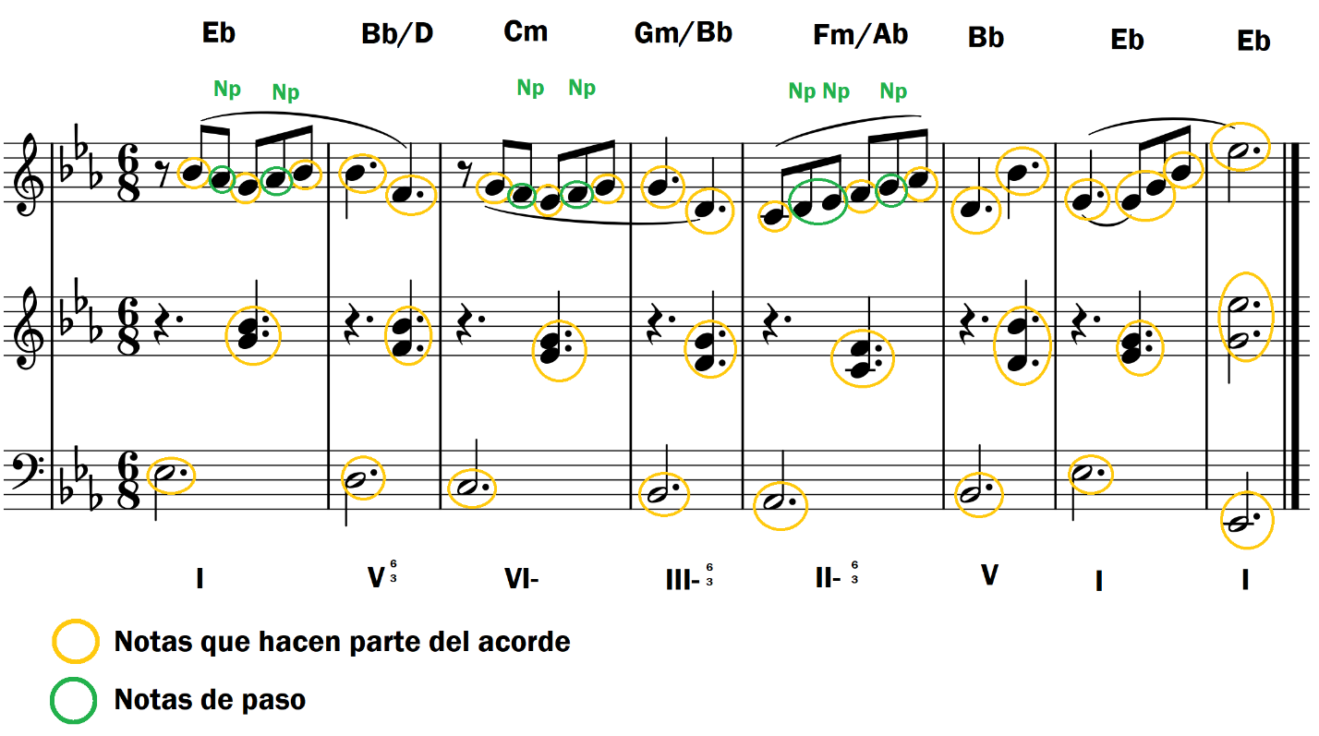

1. Armonice y cifre (haciendo uso del cifrado analítico y americano), la siguiente melodía,

tenga en cuenta lo descrito en el método:

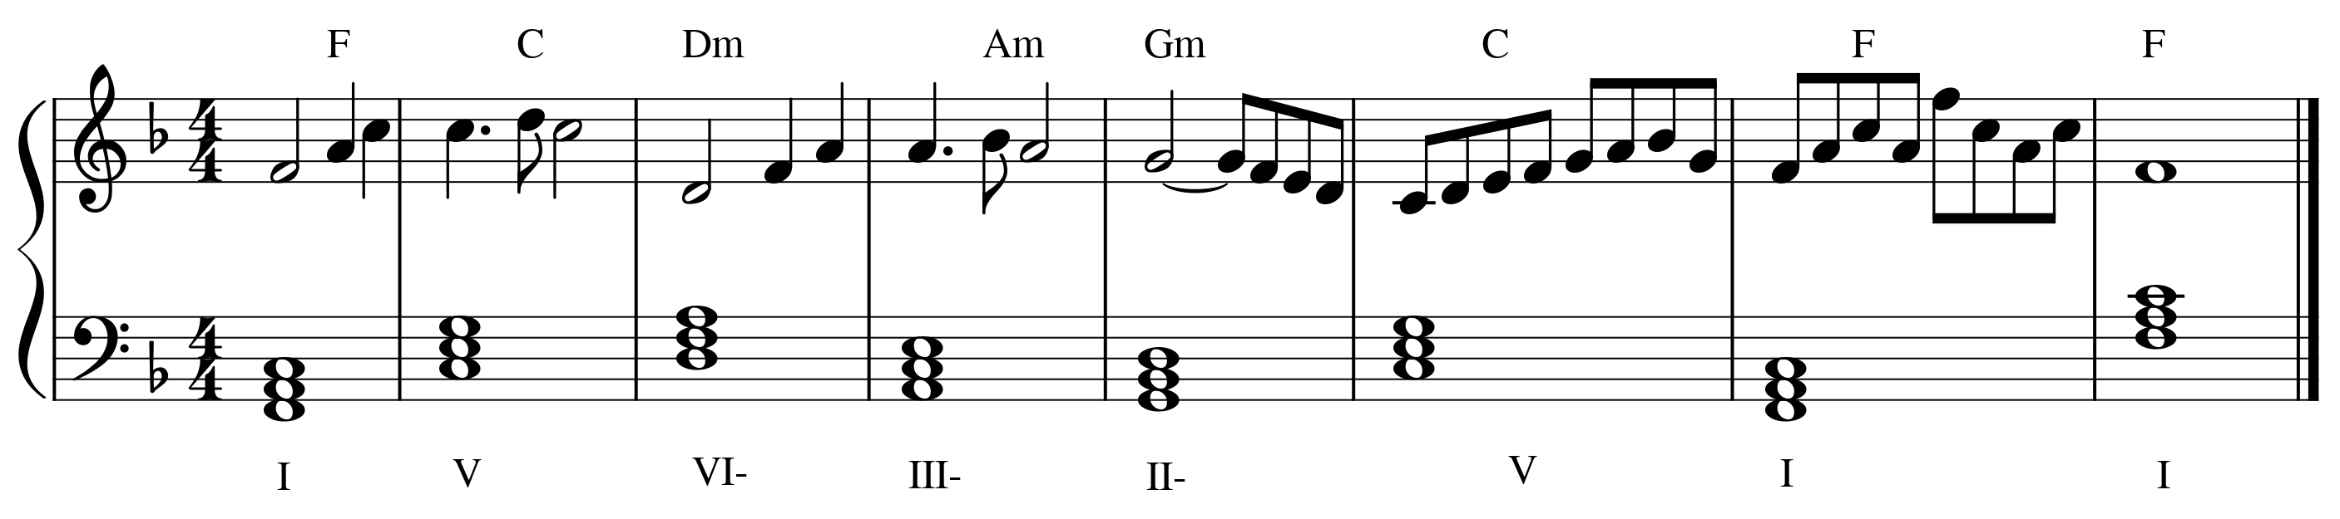

1. A partir de la siguiente progresión armónica con acordes triada en fundamental, escriba un coral a 4 voces aplicando los principios de conducción de voces, la tonalidad es seleccionada por usted:

/ I / VI- / V / I / / III- / VI- / II- / V / I //

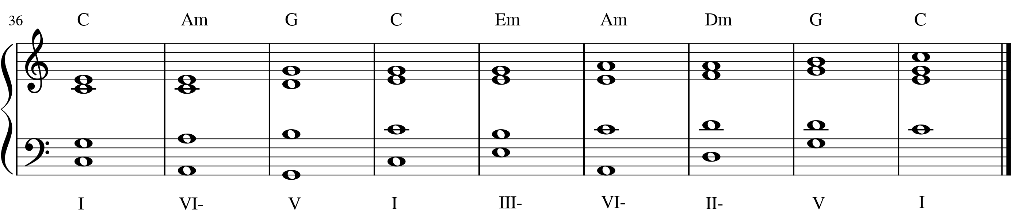

**Referencias Bibliográficas**

Ramírez, L., (2017), Método guía Fundamentos de la Música Tonal. Bogotá Unidad 3, Colombia. Recuperado de https://e8ebb331-f837-4f0a-9e3b-6007a1082bcf.filesusr.com/ugd/bc6204_12cea447a8694f1aa8b2857db37f50b0.pdf

Piston, W., (2009), Armonía. Estados Unidos: Editorial Mundimusica Recuperado de https://docs.wixstatic.com/ugd/bc6204_092325fc4a0246ecb3be4e79ee89bb6c.pdf

Rodríguez, J., (2017). Teoría. Recuperado de http://teoria.com/indice.php Ramirez, L., Presentación Conceptos Básicos. Recuperado de http://prezi.com/nxyi81mdinkq/?utm_campaign=share&utm_medium=copy&rc=ex0 share